 | Instituto Federal de Educação, Ciência e Tecnologia de São Paulo - Catanduva  curso Superior Tecnologia em análise e Desenvolvimento de Sistemas  Relatório de: CTDPEX1 – Projeto de Extensão 1 - 1º semestre 2026  Professor: Fábio Luiz Viana

Relatório de Extensão modalidade Prestação de Serviço – Projeto de Software
Nome / Título do Sistema: KeyCode - Ensino de Lógica de Programação
Equipe: Ryan Cantareli de Aguiar e Pedro Henrique Oliveira Pereira
Público-alvo: Alunos da 3ª série da Escola Mario Florence. Indiretamente, o projeto abrange a comunidade escolar ao democratizar o acesso à tecnologia e à lógica de programação na educação básica.
Carga-horária total da ação: 10 horas-relógio. (Esta carga engloba a ideação, planejamento de mecânicas lúdicas, estruturação de front-end em HTML/CSS e desenvolvimento do motor lógico em Vanilla JavaScript).
Importância extensionista: O KeyCode extrapola as fronteiras da sala de aula ao atacar o desafio de introduzir o pensamento computacional para crianças de forma acessível. A importância extensionista deste software reside na criação de uma ferramenta de apoio pedagógico interativa, permitindo que os alunos desenvolvam habilidades de resolução de problemas e pensamento algorítmico. O impacto final é social e educacional: o aluno aprimora seu raciocínio lógico de forma engajadora, auxiliando no rendimento de outras disciplinas curriculares e preparando a criança para a fluência digital no futuro.
Plataforma do sistema: Plataforma Web Responsiva (Otimizada primariamente para Desktop nos laboratórios de informática da escola, rodando diretamente no navegador sem dependência de instalações complexas).
Objetivo Geral: Projetar e desenvolver o sistema web KeyCode, construindo uma experiência interativa gamificada focada no ensino de lógica de programação para o público infantil, culminando na validação do software em um ambiente escolar real.
Objetivos Específicos:
- Desenvolver a interface gráfica do jogo de maneira intuitiva, utilizando feedback visual constante e atrativo para crianças (index.html e style.css).
- Estruturar a lógica central do sistema, os eventos de tela e o gerenciamento progressivo de níveis de dificuldade (modularizado em engine.js, ui.js e levels.js).
- Preparar o ambiente de software e os roteiros de aplicação para a execução do primeiro teste prático de validação com os alunos da Escola Mario Florence.
Expectativas e Indicadores de Sucesso: A introdução da plataforma em sala de aula carrega métricas claras de sucesso. A expectativa primária é que o software promova um alto nível de engajamento, mitigando a frustração comum no aprendizado inicial de lógica de programação. Para a validação prática na Escola Mário Florence, definimos os seguintes indicadores que serão convertidos em gráficos posteriormente:

Indicador de Sucesso | Meta / Descrição
Taxa de Conclusão de Níveis | Esperamos que mais de 80% dos alunos concluam os 3 níveis básicos de sequenciamento.
Tempo Médio por Fase (TMF) | Curva de aprendizado rápida, com o tempo de resolução diminuindo a partir da segunda fase.
Nível de Engajamento e Autonomia | Redução da necessidade de intervenção do professor (Facilitador) em 50% após o tutorial inicial.
Cronograma e Tempo de Execução: O cronograma do projeto foi estruturado para contemplar as 10 horas já executadas e projetar os próximos passos até a implantação e análise final:
Fase | Descrição | Carga Horária | Status
Fase 1 | Ideação e Escopo: Definição do escopo educacional, dinâmicas de progressão e desenho das interfaces focadas no público infantil. | 3h | Concluído
Fase 2 | Desenvolvimento Front-End e Motor Lógico: Codificação da interface web (HTML/CSS) e programação da lógica em JavaScript (ui.js, engine.js, levels.js, main.js). | 7h | Concluído
Fase 3 | Testes Unitários: Simulação, testes do motor de jogo e correção de bugs (refatoração). | 4h | Pendente
Fase 4 | Execução Prática: Teste empírico validativo diretamente com os alunos na Escola Mario Florence. | 4h | Pendente
Fase 5 | Análise de Dados: Coleta de dados (TMF, Taxa de Conclusão), geração de gráficos de desempenho e ajustes finais pós-feedback. | 5h | Pendente
Metodologia e Avaliação do ciclo de vida (software):
- Metodologia: O ciclo de vida encontra-se na fase de finalização do desenvolvimento front-end. Utilizamos metodologias de design focado no usuário adaptadas para o público infantil, estruturando a aplicação em módulos de scripts para garantir coesão e baixo acoplamento.
- Avaliação Extensionista: O software está sendo avaliado continuamente através de testes locais das mecânicas lúdicas e simulações do fluxo de telas. A validação principal, baseada em engajamento, taxa de conclusão e tempo de resolução, ocorrerá no teste prático diretamente com as crianças da escola.
Diagrama de Casos de Uso (Interação):
- Ator Aluno: Pode Iniciar Fase, Digitar Comandos na Caixa de Texto , Executar Lógica e Reiniciar Nível.
- Ator Professor: Pode Selecionar Nível Manualmente (Bypass) e Consultar Instruções.
- Sistema KeyCode: Responsável por Validar Comando, Atualizar Interface Gráfica, Tocar Efeitos Sonoros e Desbloquear Próxima Fase.
Estrutura de Componentes Lógicos (Diagrama de Classes / Módulos):
Módulo Arquitetural | Responsabilidade e Métodos Principais
UI.js (Interface) | Captura de eventos de digitação na caixa de texto e cliques . Renderiza as animações na tela. Métodos: atualizarPainel(), mostrarFeedback(sucesso).
Engine.js (Motor) | Coração da aplicação. Traduz os blocos visuais em instruções matemáticas e vetoriais. Métodos: processarComandos(lista), verificarColisao().
Levels.js (Dados) | Armazena as configurações estáticas, grid de obstáculos e objetivo de cada fase. Estrutura em formato de objetos JSON.
Main.js (Controller) | Orquestra a comunicação entre os módulos de Dados, Interface e Motor, atuando como o controlador mestre da aplicação web.
Especificações técnicas:
1) requisitos não funcionais:
- Acessibilidade Visual (RNF-01): A interface deve empregar cores vibrantes, fontes grandes sem serifa e elementos iconográficos autoexplicativos, evitando excesso de texto para não frustrar crianças em fase de alfabetização.
- Desempenho Client-Side (RNF-02): O sistema deve operar sem dependência de processamento em back-end no momento da execução, consumindo o mínimo de memória RAM, sendo ideal para os computadores institucionais da escola.
- Responsividade Dinâmica (RNF-03): O layout do jogo e os painéis de comandos devem se adaptar dinamicamente, permitindo que a interface flua em diferentes resoluções de monitores.
2) Perfis de usuários existentes e suas atribuições:
- ALUNO (Role Primária): Perfil principal projetado. Pode iniciar fases, digitar linhas de comando, executar lógicas e progredir através dos níveis.
- PROFESSOR (Role Gestão/Apoio): Perfil de facilitação. Tem a capacidade de contornar níveis manualmente, consultar instruções e apoiar as crianças durante a atividade.
3) Interface gráfica wireframe: Os protótipos e interfaces desenvolvidas foram focados na simplicidade visual infantil. Foram criadas telas principais:
- Menu Principal: Tela inicial contendo botão de início rápido e visual engajador.
- Editor de Lógica e Palco: O núcleo da plataforma, dividido em visualizador do personagem/desafio e uma caixa de texto para estruturação algorítmica.
4) Diagrama de caso de uso geral e/ou Diagrama de Classes: O projeto possui um ecossistema modular englobando a interação do Aluno e do Professor com a interface gráfica. A arquitetura dos módulos (Diagrama de Componentes) baseia-se em: UI.js para renderização e feedback, Engine.js como motor lógico de validação de movimentos, Levels.js como base de dados estática dos desafios, e Main.js orquestrando a comunicação global do jogo.
Resultados Obtidos: Com as 10 horas executadas, garantimos a base estrutural e lógica do KeyCode. A interface gráfica e os motores lógicos em JavaScript provaram a viabilidade técnica de rodar um sistema de aprendizado client-side robusto. O design das interfaces atingiu o objetivo de combinar performance com ergonomia visual adaptada para crianças, preparando o sistema perfeitamente para as baterias de testes práticos.
Lições Aprendidas:
- Desafios Técnicos e Pedagógicos: O maior desafio da equipe foi promover a transposição didática: transformar o rigor sintático do código de programação em mecânicas visuais e lúdicas compreensíveis para o nível cognitivo das crianças da 3ª série.
- Pontos Positivos: O aprendizado em Arquitetura de Software no front-end foi inestimável. Compreendemos na prática a diferença que faz dividir o código em arquivos isolados (UI, Engine, Dados), o que permitiu um desenvolvimento organizado e preparou o sistema para futuras expansões modulares com grande confiança técnica.
Conclusão Profissional: Aprendemos que o papel de um software educacional é simplificar processos complexos, utilizando empatia e design voltado para o usuário. O KeyCode não foi apenas um exercício de codificação, mas um projeto que reforçou como a tecnologia aliada à pedagogia pode impactar positivamente o desenvolvimento intelectual infantil.

Anexos:
Registros fotográficos:
Tela Principal
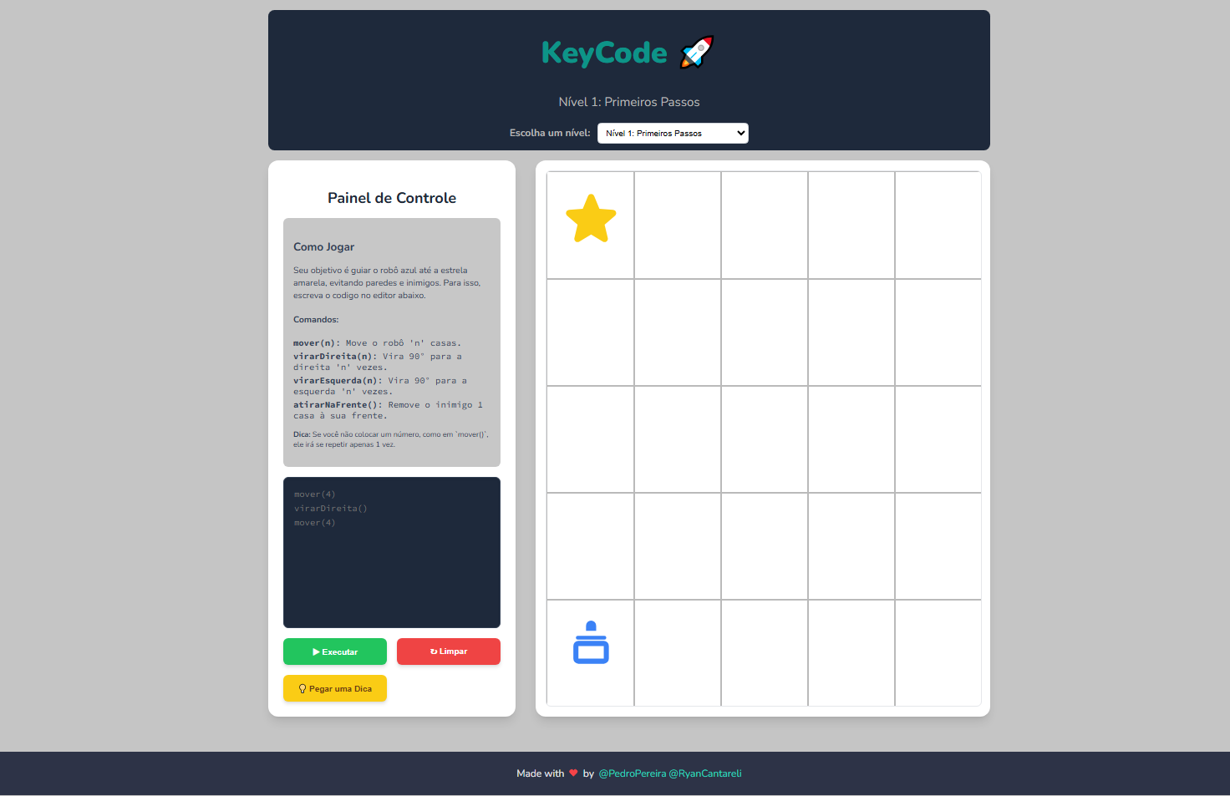

Referências Bibliográficas:
- MDN WEB DOCS. Documentação JavaScript e HTML. Disponível em: https://developer.mozilla.org/.
- WOUTERS, P.; VAN NIMWEGEN, C.; VAN OOSTENDORP, H.; VAN DER SPEK, E. D. A meta-analysis of the cognitive and motivational effects of serious games. Journal of Educational Psychology, v. 105, n. 2, p. 249-265, 2013. Disponível em: https://psycnet.apa.org/record/2013-03484-001.
- CONNOLLY, T. M.; BOYLE, E. A.; MACARTHUR, E.; HAINEY, T.; BOYLE, J. M. A systematic literature review of empirical evidence on computer games and serious games. Computers & Education, v. 59, n. 2, p. 661-686, 2012. Disponível em:https://www.sciencedirect.com/science/article/abs/pii/S0360131512000619.

